V3RS10M/N3M0D0X1

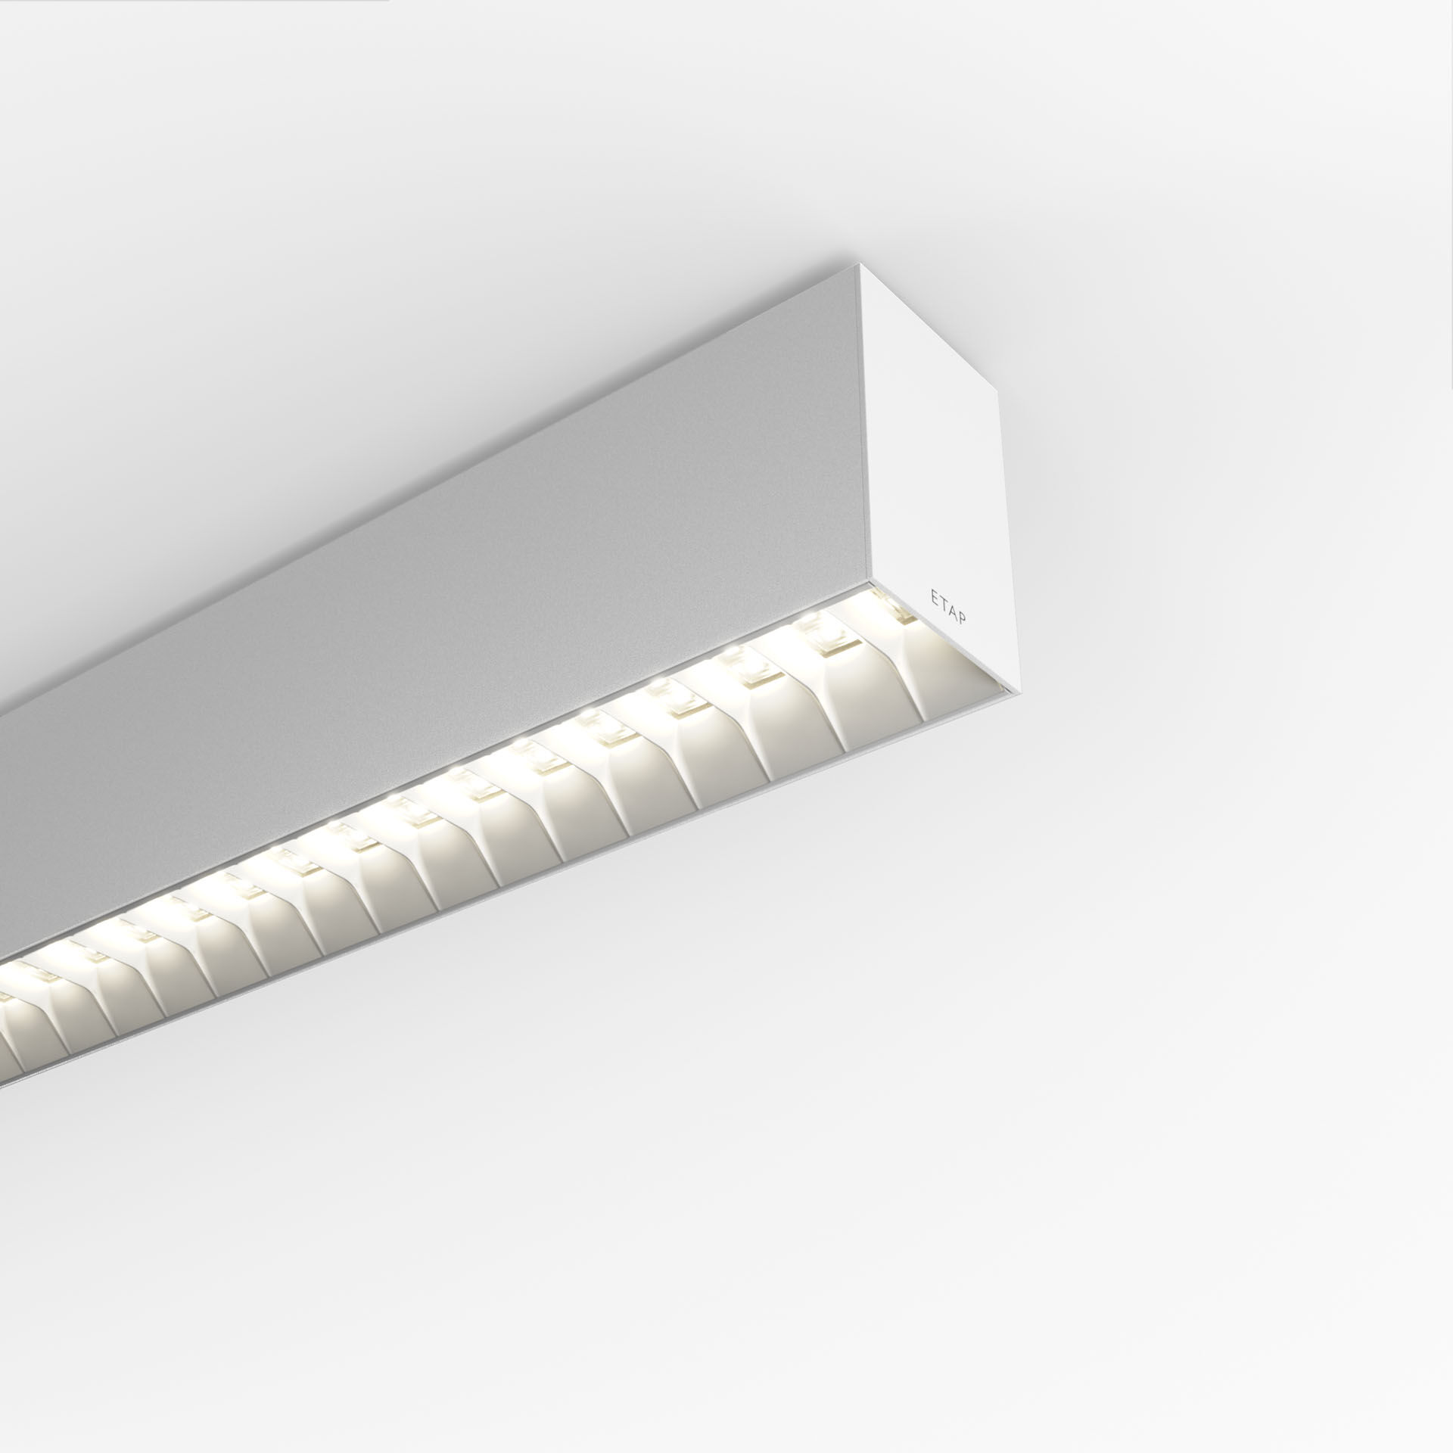
Luminaria arquitectónica. Shielded lens óptica, blanco policarbonato (PC), extensiva media distribución luminosa. Dimensiones: 1371 mm x 60 mm x 90 mm. Shielded lens: la fuente de luz se oculta a la vista en lentes apantalladas, la distribución de la luz se realiza con la lente. Dos lentes por unidad de apantallamiento. Flujo luminoso: 2850 lm, Flujo luminoso específico: 138 lm/W. Consumo de energía: 20.7 W, DALI regulable. Frecuencia: 50-60Hz AC. Tensión: 220-240V. Clase de aislamiento: clase I. LED con superior factor de mantenimiento; después 50.000 horas de funcionamiento, el aparato conserva el 96% de su corriente de fluxo luminoso. Temperatura de color correlacionada: 4000 K, Reproducción de los colores ra: 80. Coincidencia de color de desviación estándar : 3SDCM. Shielded lens para distribución de luz sin deslumbramiento con UGR <= 19 y luminancias @ 65° 3000 Cd/m² cd/m² conforme a la norma EN 12464-1 para exigencia visual alta, p. ej. Pantallas de ordenador. Seguridad fotobiológic EN 62471: RISK GROUP 1 UNLIMITED. Aluminio lacado carcasa, RAL9003 - blanco (texturizado). Grado de protección IP: IP20. Grado de protección IK: IK07. Comprobación del filamento: 650°C. 5 años de garantía en luminarias y controlador. Certificaciones: CE, ENEC. Luminaria con cable libre de halógenos. La luminaria ha sido desarrollada y producida según la norma EN 60598-1 en una empresa certificada ISO 9001 e ISO 14001. Selección de accesorios necesarios para el montaje: V3H2500, V3H9900, V3H9960.

